Звіт з лабораторної роботи №4

1. Мета роботи
Реалізувати базову верстку фронтенд частини проєкту «Крафтова випічка»: створити сторінки та компоненти без бізнес-логіки, застосувавши CSS Modules і не використовуючи CSS-фреймворки.

2. Завдання
- реалізувати щонайменше 3 сторінки проєкту та сторінку авторизації (без бізнес-логіки);
- створити всі компоненти, необхідні для відтворення сторінок;
- додати стилі за допомогою CSS Modules;
- створити пул-реквест;
- оформити звіт.

3. Використані технології
- React і збирач Vite;
- React Router (react-router-dom) для навігації між сторінками;
- CSS Modules і CSS-змінні, без Tailwind, Materialize, UIKit та інших фреймворків;
- Git, GitHub; ESLint і Prettier для перевірки коду.

4. Структура проєкту
src/
components/
Button/ Header/ Input/ ProductCard/
pages/
Home/ Catalog/ Cart/ Auth/
styles/variables.css
App.jsx
main.jsx
Спільні кольори, радіуси й відступи винесено в CSS-змінні файлу variables.css (--plum, --pink, --yellow, --border, --radius), тому вигляд усіх компонентів узгоджений.

5. Реалізовані компоненти
Компонент | Призначення
Header | Шапка сайту: логотип і навігація (Каталог, Кошик, Профіль)
Button | Кнопка з варіантами primary, accent та outline
Input | Поле введення для форм входу, реєстрації та доставки
ProductCard | Картка товару: зображення, назва, опис, ціна, кнопка «+»
Кожен компонент має власний файл стилів *.module.css, тож імена класів ізольовані й не конфліктують між собою.

6. Реалізовані сторінки
Сторінка | Вміст
Головна (/) | Банер «Свіжа випічка до вашого столу», категорії, блок «Новинки»
Каталог (/catalog) | Фільтри (категорія, ціна, дієта), сортування, сітка товарів
Кошик (/cart) | Список обраних товарів із сумою та форма даних для доставки
Авторизація (/auth) | Форми входу (пошта, пароль, Google) і реєстрації

6.1. Головна сторінка
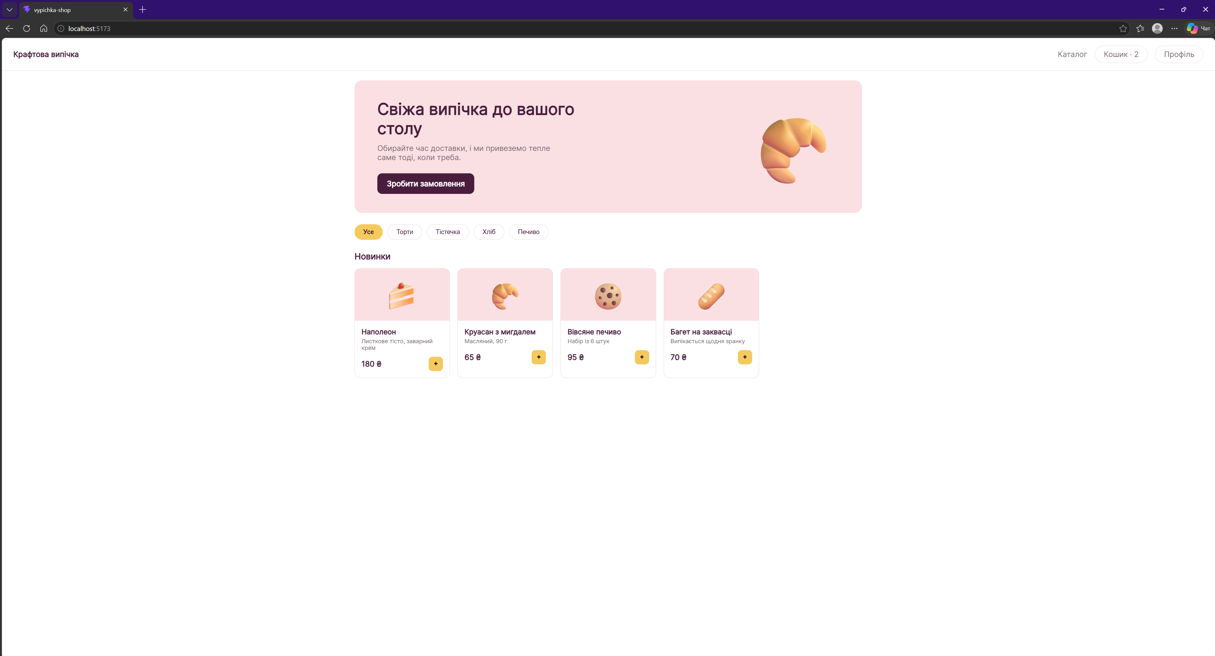

6.2. Каталог
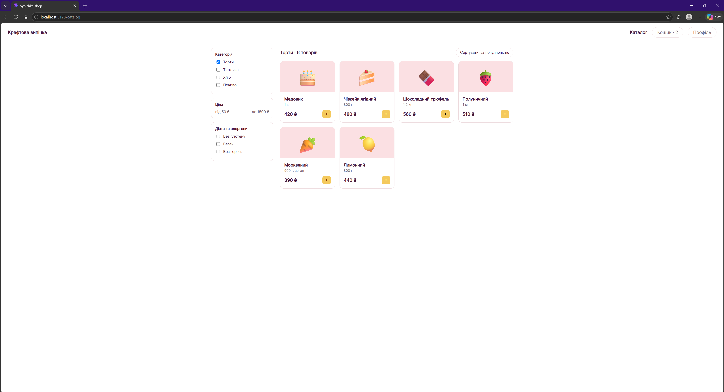

6.3. Кошик
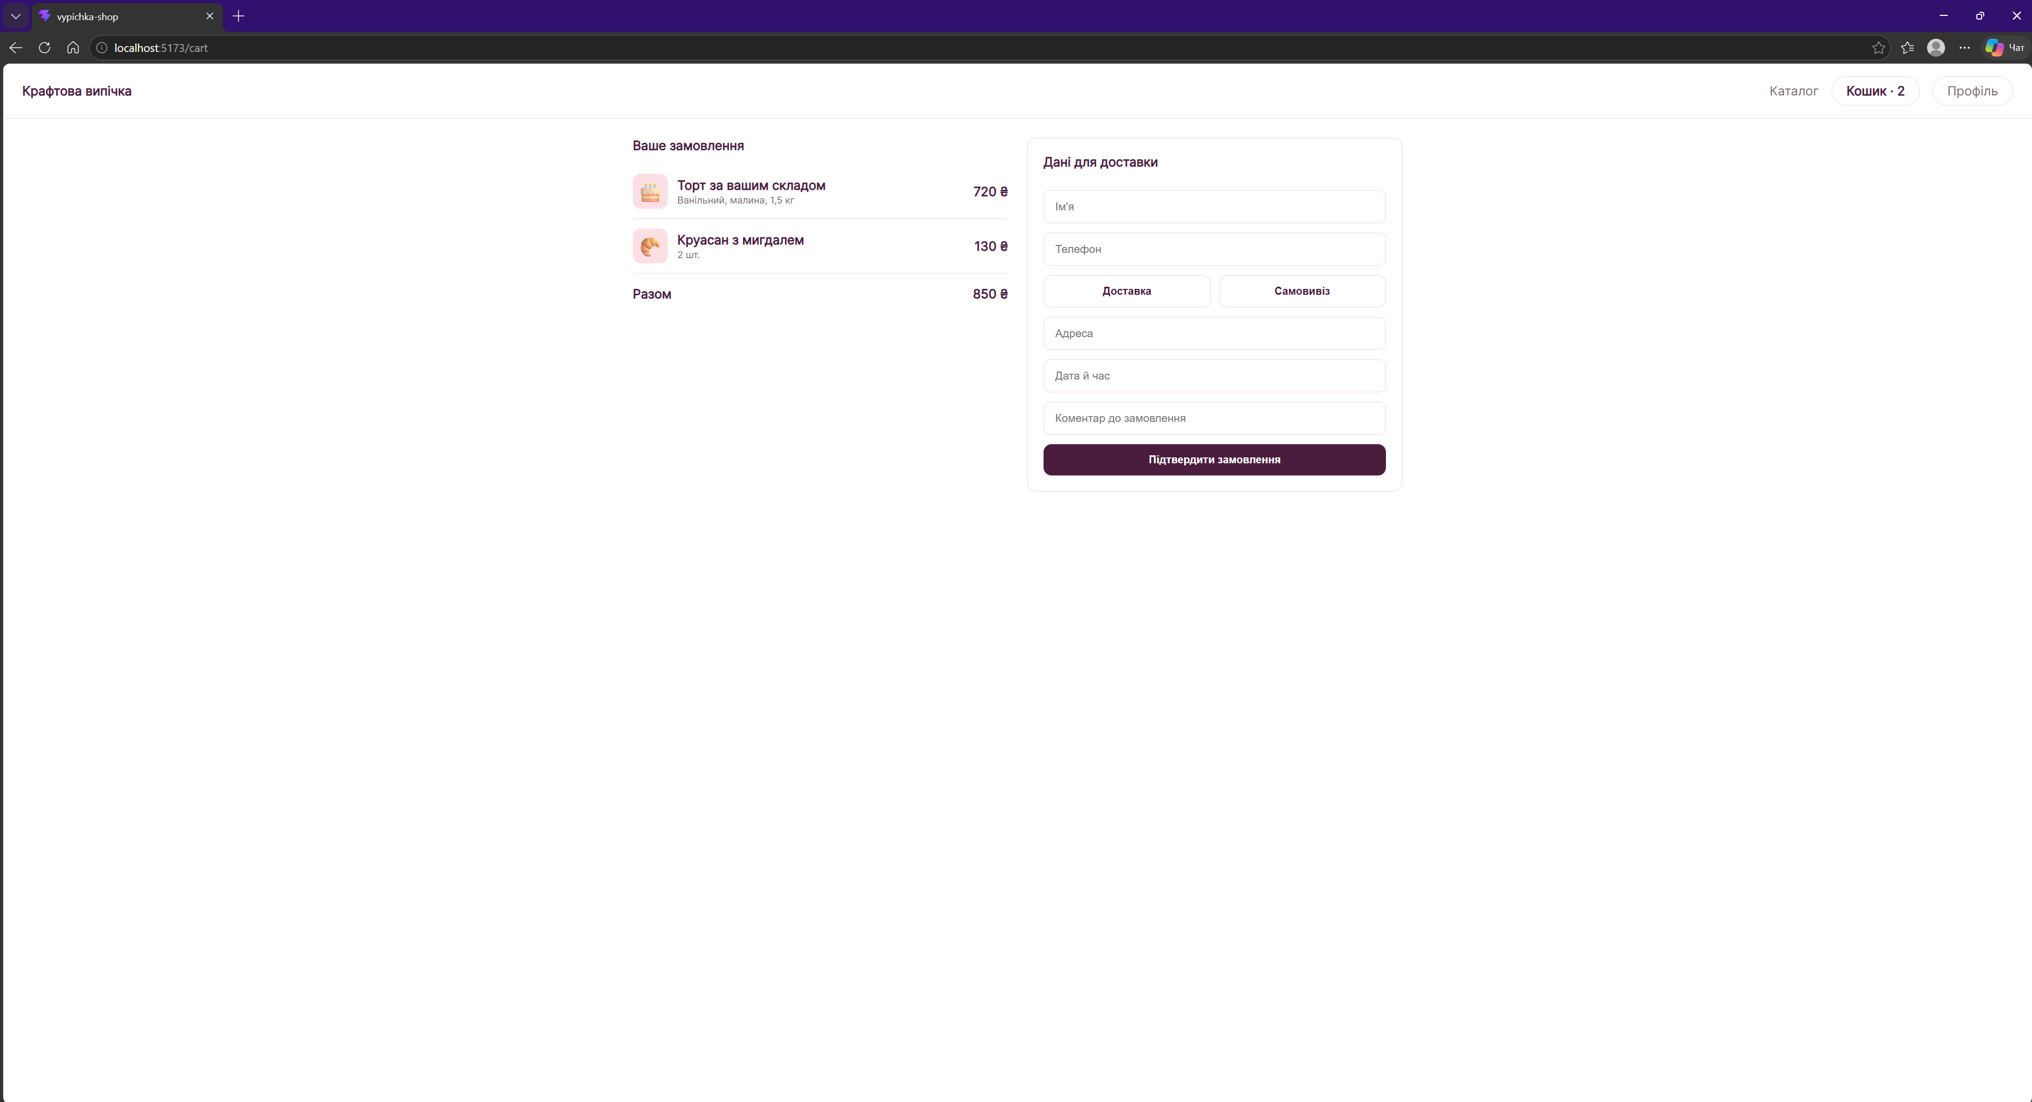

6.4. Авторизація
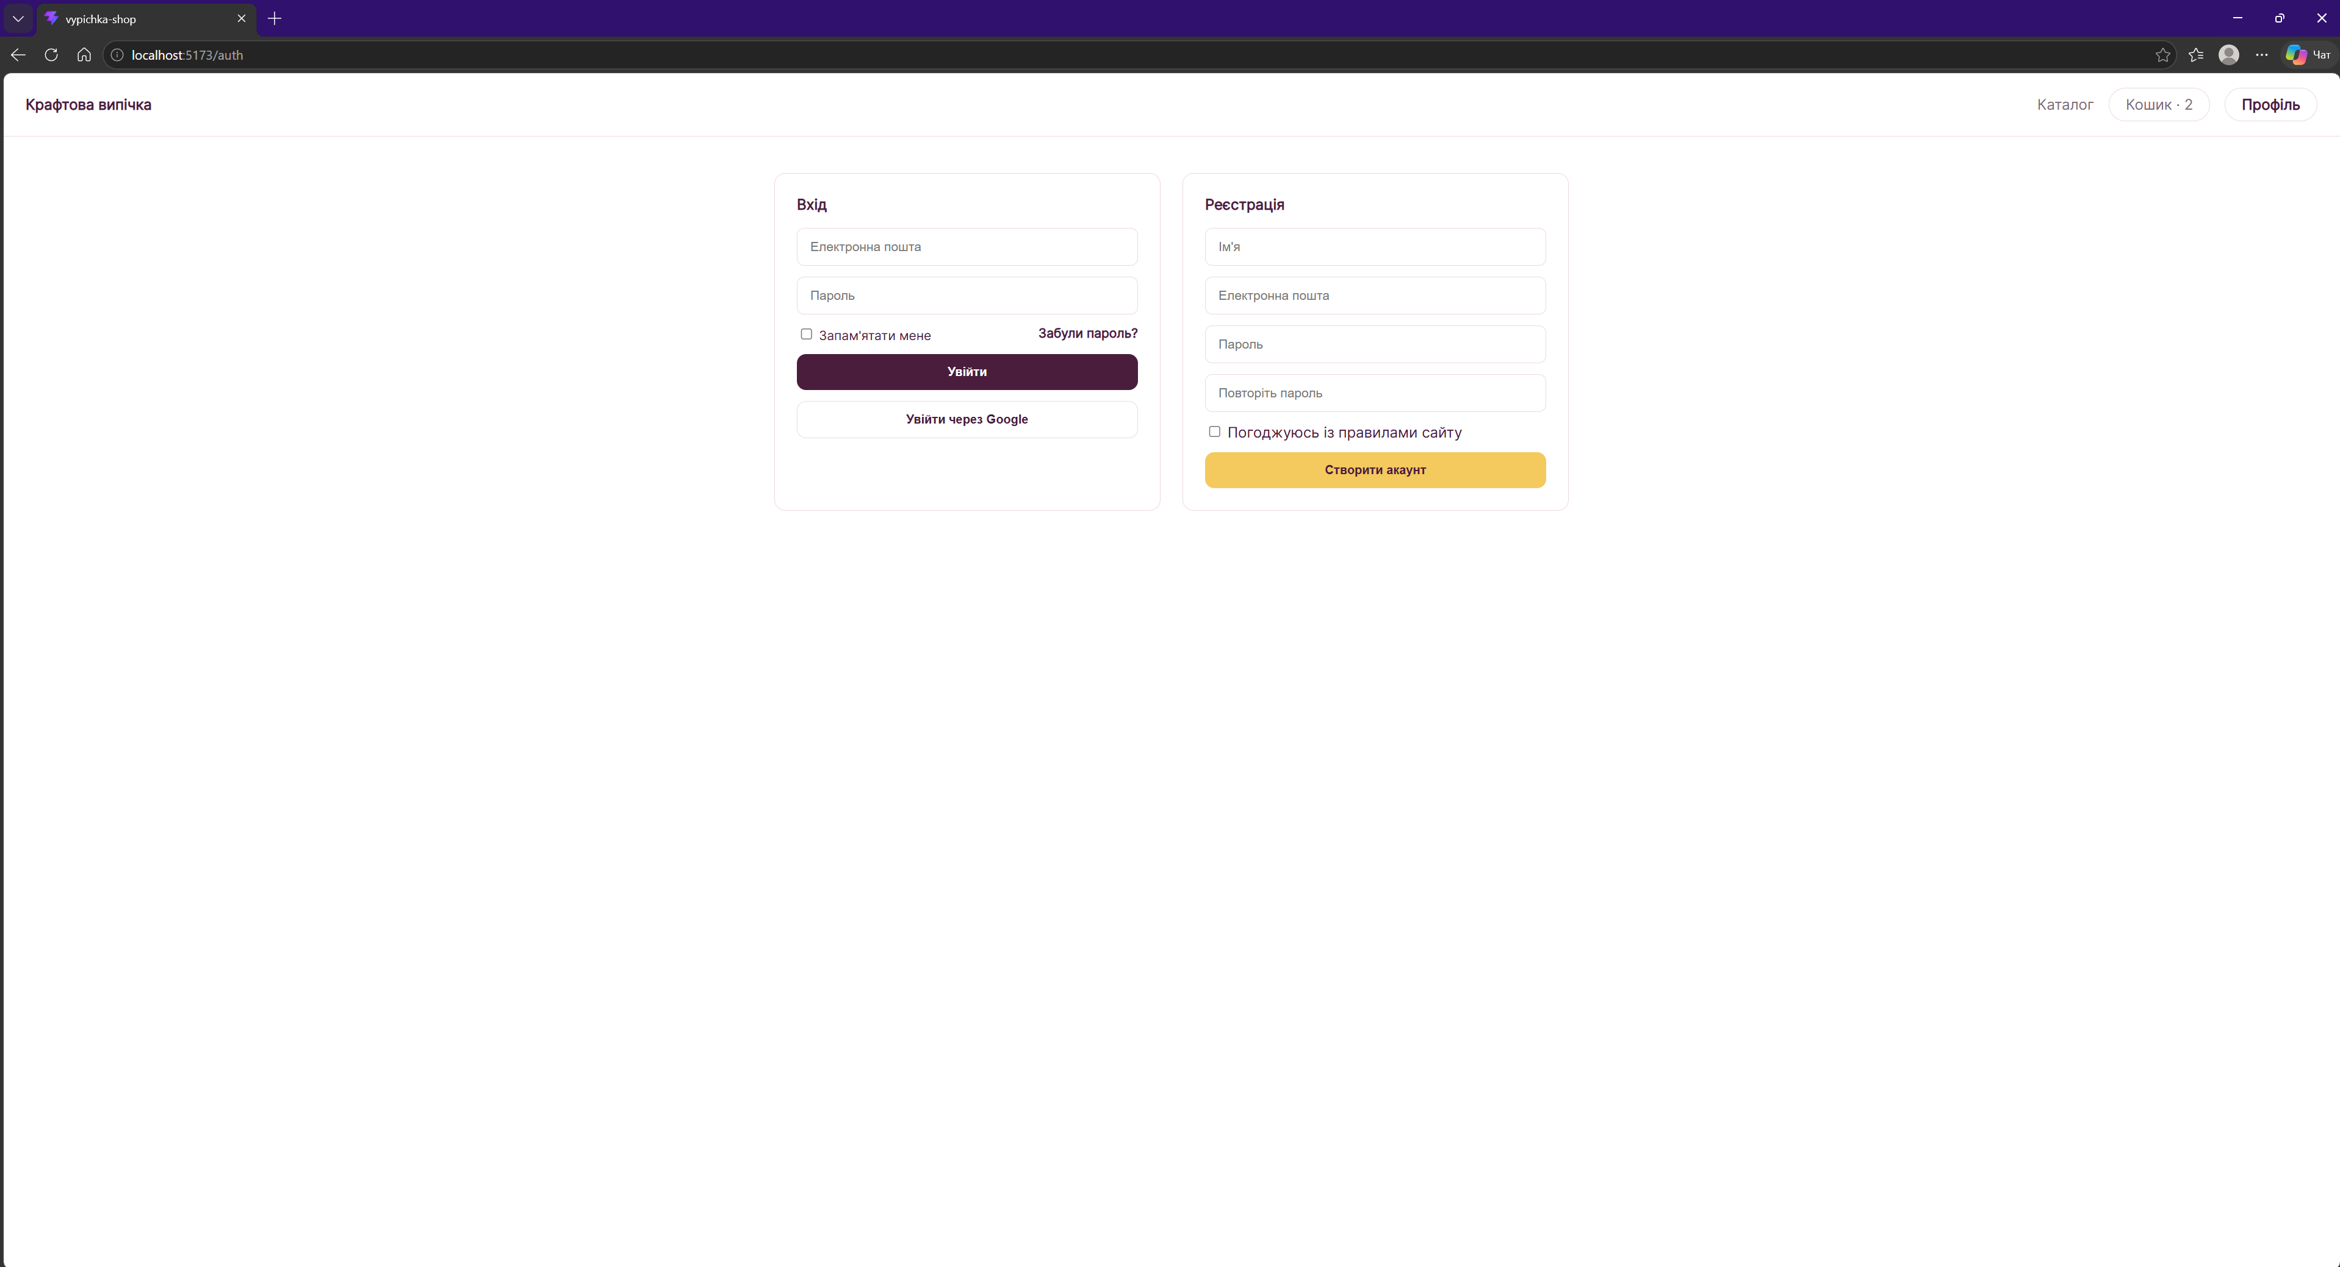

7. Git і пул-реквест
Роботу виконано в окремій гілці feature/lab4-markup, зміни надіслано в репозиторій на GitHub та оформлено пул-реквест.
Репозиторій: vypichka-shop
https://github.com/oleksandrleshko1-pixel/vypichka-shop/pull/6

8. Висновок
У ході роботи реалізовано базову верстку чотирьох сторінок проєкту «Крафтова випічка» (головна, каталог, кошик, авторизація) та набір повторно використовуваних компонентів. Стилі виконано через CSS Modules без CSS-фреймворків, що ізолює стилі й спрощує підтримку. Бізнес-логіку буде додано в наступній частині роботи.

